ACTIVIDADE DE COMPRENSIÓN LECTORA:
“A PESTE NEGRA, A EPIDEMIA MÁIS MORTÍFERA”

Lede con calma o seguinte artigo de National Geographic e contesta ás cuestións:
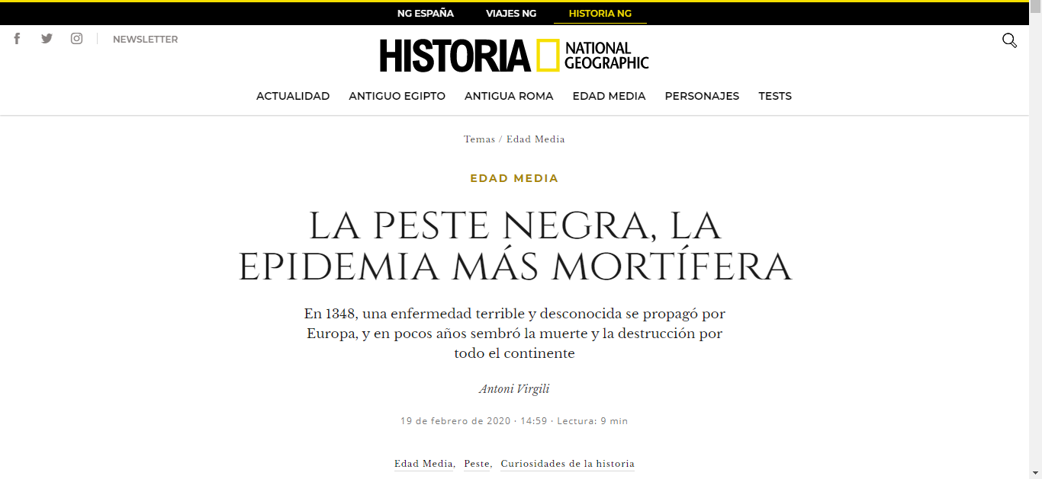
Enlace: https://historia.nationalgeographic.com.es/a/peste-negra-epidemia-mas-mortifera_6280

CUESTIÓNS:
1. Que outras enfermidades azoutaban á poboación europea na mesma época?
2. A quen afectaba máis a enfermidade da peste? Distinguía entre os grupos sociais?
3. Que explicación lle daban ao orixe da enfermidade?
4. Cando se descubriu a súa orixe? Como se transmitía?
5. Como se manifestaba a enfermidade? Que outras variedades da peste existían?
6. Como chegou a enfermidade dende a cidade de Caffa ata Europa? Como se produciu a súa rápida expansión?
7. A que se refire cando di que a epidemia proxectábase por medio de “saltos metastásicos”?
8. Que zonas libraron da epidemia? Por que?
9. Cal se estima que foi o índice de mortalidade en Europa? Como variou a poboación europea?
10. Que efectos tivo a epidemia nos decenios seguintes? Por que se di que aceleraron a modernización de Europa?

